Весенний оркестр.
В марте прошел весенний отчетный концерт дополнительного кружка "Музыкальный калейдоскоп" Шумового оркестра для родителей в группе «Черёмушки». (Музыкальный руководитель – Мельникова Л. А.).

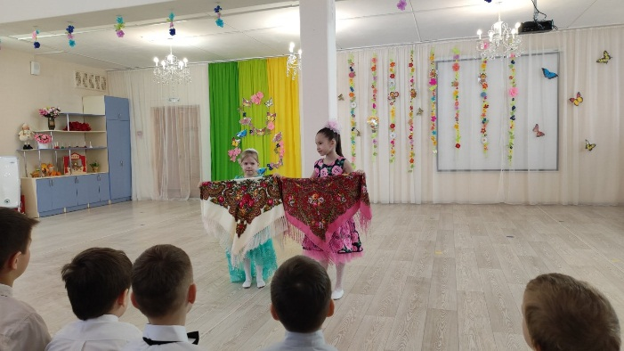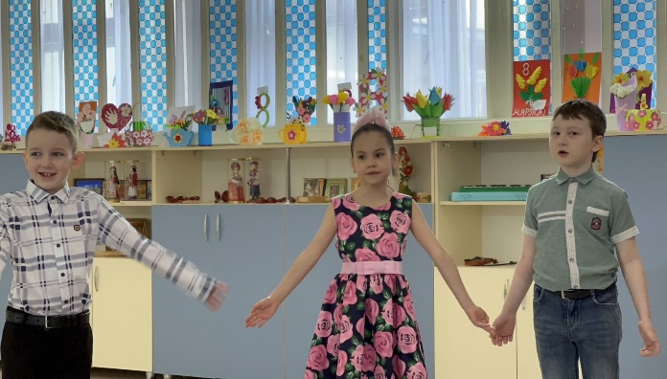
Ребята исполнили пьесы из репертуара оркестра русских народных инструментов: «Красный сарафан», «Кадриль». В процессе подготовки к концерту ребята познакомились с различными приемами игры на ложках. Воспитанники мастерски исполнили песню «К нам гости пришли», аккомпанируя себе на ложках.

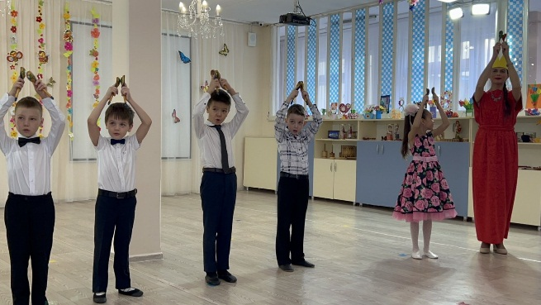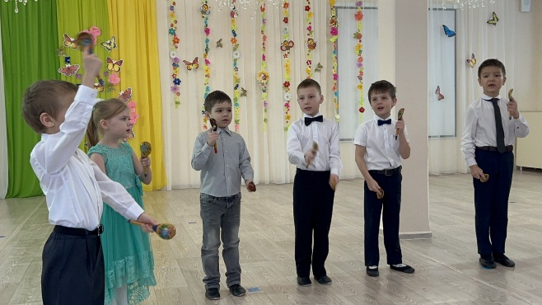

Приход весны тесно связан с праздником мам. Воспитанники исполнили песню с использованием шумовых инструментов: «Мамочка милая, мама моя…», «Песню для тебя придумал, мама…», «Дорогая мама…». Яркая природа просыпающейся весны, вдохновила наш оркестр на исполнение песен: «Чудесный праздник», «Весенний джаз». Отчетный концерт оставил много незабываемых впечатлений, улыбок и хорошего весеннего настроения, согрев сердца дорогих и любимых зрителей теплотой и любовью.

